职业卫生技术报告相关信息公示表
用人单位名称 | 浙江合兴电子元件有限公司
用人单位地址 | 浙江省乐清市虹桥镇幸福东路1098号
用人单位联系人 | 倪萍
技术服务项目组人员 | 邵志程、陈威、倪晓林、王春云等
现场调查人员 | 邵志程、陈威
现场采样/检测人员 | 邵志程、陈威
用人单位陪同人 | 倪萍
采样/检测时间 | 2022年08月22日
报告出具日期 | 2022年10月19日
现场调查、现场采样/检测的图像影像资料 | 详见附件
注：《职业卫生技术服务机构管理办法》第三十一条规定：职业卫生技术服务机构应当自出具职业卫生技术报告之日起二十个工作日内，在本单位网站上公开技术报告相关信息。

技术服务过程影像记录
用人单位名称 | 浙江合兴电子元件有限公司 |  | 拍照日期 | 2022.08.22-24
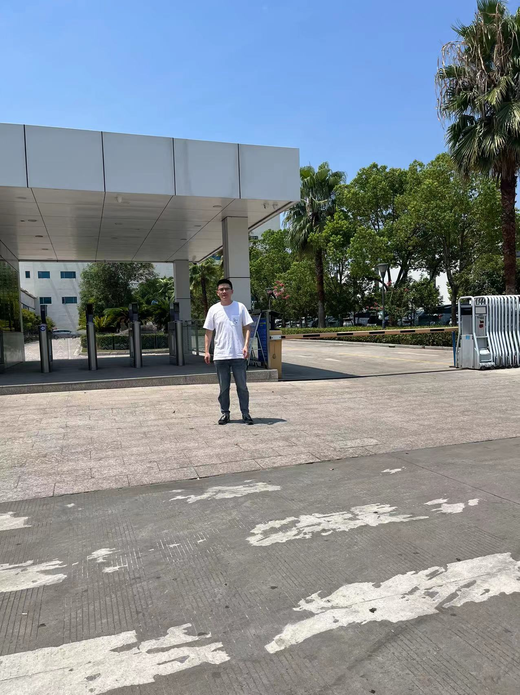 |  | 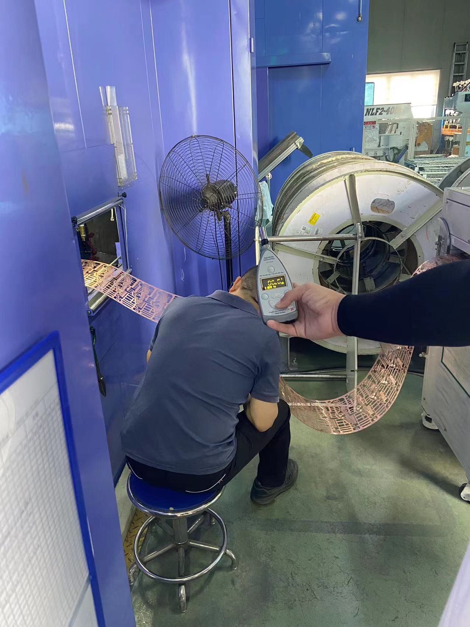
企业大门处 |  | 五金车间冲压区
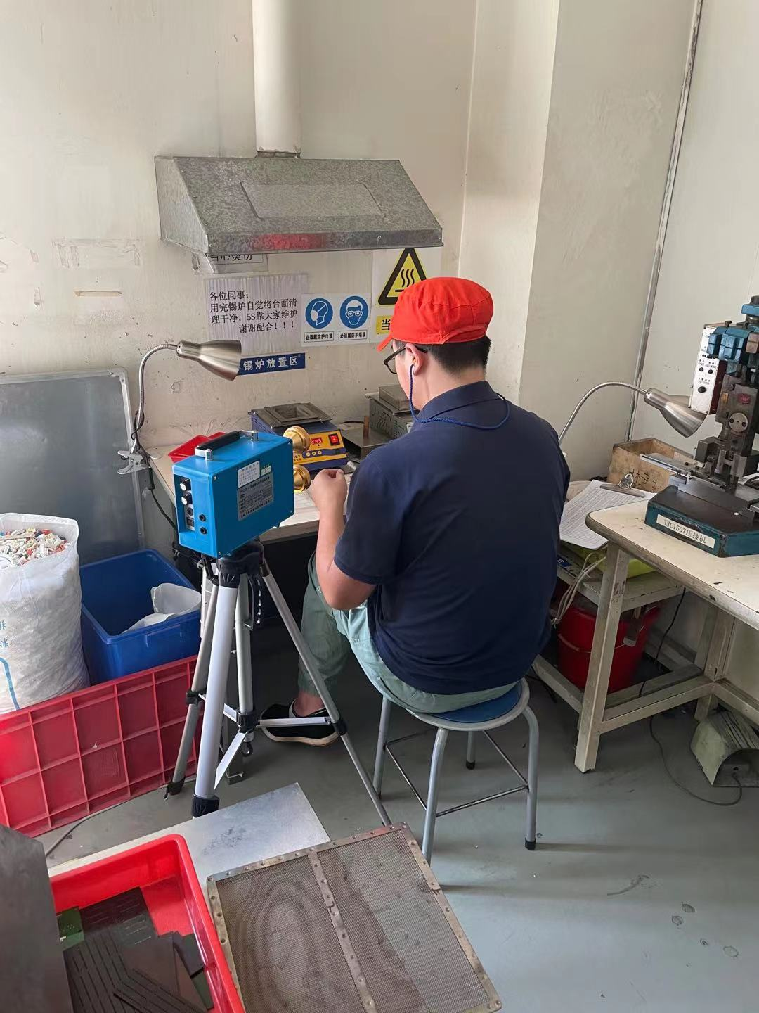 |  | 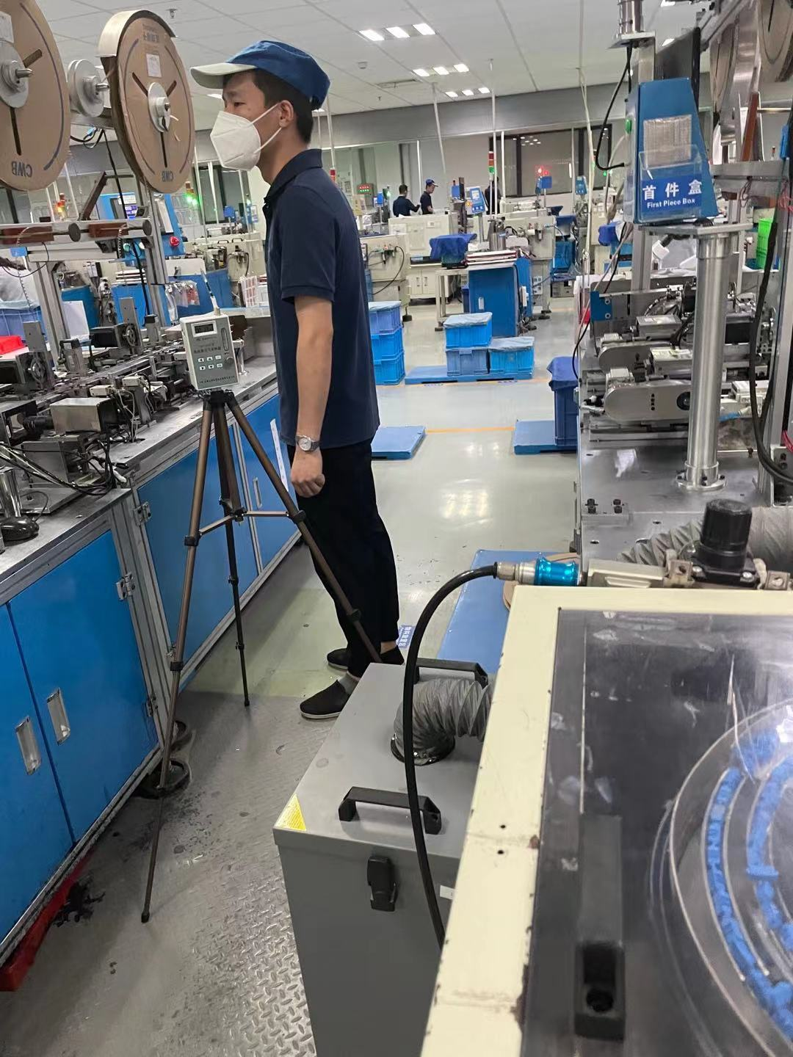
装配车间沾锡岗位 |  | 装配车间喷码岗位

